Report of Deep Learning for Natural Langauge Processing

Dongkai Rao
2452413061@qq.com

Abstract
本报告基于给定的二维数据集（Data4Regression），对比了不同机器学习模型与优化算法在回归任务中的表现。实验首先使用最小二乘法 (OLS)、梯度下降法 (GD) 和牛顿法对数据进行了线性拟合，并对比了它们的训练误差与测试误差。针对线性模型存在的欠拟合问题，本实验引入了阶数为 3 的多项式回归模型进行非线性拟合。实验结果表明，多项式回归模型能更好地捕捉数据分布特征，显著降低了均方误差 (MSE)。

Introduction

在模式识别与机器学习中，回归分析是探究变量间关系的基础方法。现实世界的数据往往包含复杂的非线性关系，简单的线性模型虽然计算高效，但容易出现欠拟合 (Underfitting) 现象。
本实验旨在：
实现并评估三种经典的参数优化算法（最小二乘法、梯度下降法、牛顿法）在线性回归中的收敛性与准确性。
探索非线性模型（多项式回归）在拟合复杂二维数据时的优势。

Methodology

There are models of my research.
本实验设定均方误差 (MSE) 为目标损失函数：
$$J(θ)=\frac{1}{2N}\sum_{i=1}^{N}{(}h_{θ}(x^{(i)})−y^{(i)})^{2}$$
M1: Least Squares Method (最小二乘法)
最小二乘法通过令损失函数的导数为零，直接求得全局最优的解析解。其参数更新公式为：
$$θ=(X^{T}X)^{−1}X^{T}y$$
该方法计算速度快，但依赖于矩阵的求逆运算。
M2: Gradient Descent (梯度下降法)
梯度下降法是一种基于一阶导数的迭代优化算法，它沿着损失函数的负梯度方向逐步更新参数：
$$θ_{t+1}=θ_{t}−α∇J(θ_{t})$$
其中 α 为学习率。该方法适用于大规模数据集，但需要合理调节学习率与迭代次数。
M3: Newton's Method (牛顿法)
牛顿法利用了损失函数的二阶导数（Hessian矩阵 H）信息，其参数更新规则为：
$$θ_{t+1}=θ_{t}−H^{−1}∇J(θ_{t})$$
由于线性回归的 MSE 损失函数是标准的二次型函数，其 Hessian 矩阵不随参数变化，因此牛顿法理论上只需一步迭代即可收敛到最优解。
M4: Polynomial Regression (多项式回归)
针对非线性数据，我们将原始特征映射到高维多项式空间，设定阶数 M=3：
$$ϕ(x)=[1,x,x^{2},x^{3}]^{T}$$
然后在此高维特征空间上应用最小二乘法进行线性回归，从而实现对原始数据的非线性拟合。

Experimental Studies

实验分别在训练集和测试集上计算了均方误差 (MSE)，具体结果如 Table 1 所示。

Table 1: this is the table 1

算法模型 | 训练误差（MSE） | 测试误差（MSE）
M1：最小二乘法 | 0.6134 | 0.5950
M2：梯度下降发 | 0.6141 | 0.5934
M3：牛顿法 | 0.6134 | 0.5950
M4：多项式回归（M=3） | 0.5653 | 0.5368
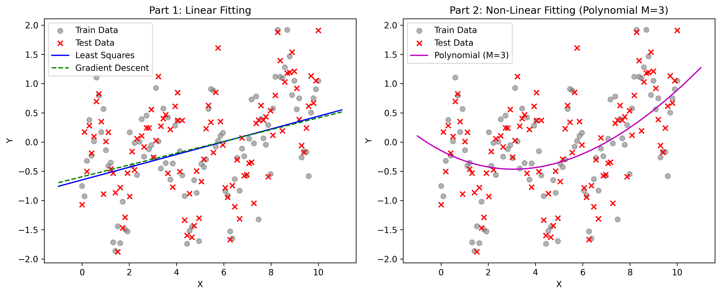
Figure 1: Comparison of Linear Fitting and Non-Linear (Polynomial M=3) Fitting

Conclusions

线性拟合对比： 观察 Table 1 可以发现，最小二乘法与牛顿法的误差完全一致（训练误差 0.6134，测试误差 0.5950），这验证了前文的理论：对于线性回归，牛顿法的一步迭代与最小二乘法的解析解在代数上是等价的。梯度下降法的误差略有不同，这是因为它是通过有限次迭代逼近极值点，未完全收敛到解析解的绝对精度。
非线性拟合优势： 从 Figure 1 (即你生成的 fitting_results.jpg) 的左图可以看出，直线无法很好地穿过数据的集中区域，存在明显的欠拟合。当引入 $M=3$ 的多项式回归后（如右图所示），拟合曲线呈现出平滑的非线性特征，更好地追踪了数据的真实分布规律。在 Table 1 中，多项式回归的训练误差降至 0.5653，测试误差降至 0.5368，显著优于所有线性模型，证明了模型选择的合理性。

References

